GEOMAGNETISCHE PROSPEKTIONSMESSUNGEN

IN KARAKORUM, MONGOLEI

H. Mommsen, F. Jansen und R. Renner

Institut für Strahlen- und Kernphysik, Universität Bonn
Nussallee 14-16, D-53113 Bonn,

ZUSAMMENFASSUNG: Die Ergebnisse der geomagnetischen Prospektion Karakorums in der Mongolei, die in der ersten Meßkampagne im Sommer 1999 aufgenommen werden konnten, sind hier vorgestellt. Sie zeigen eine Reihe grabenswerter Strukturen im Bereich der Palastregion und des Zentrums der Stadt.

EINLEITUNG

Die weitgehend eingeebneten Ruinen der mittelalterlichen Stadt Karakorum liegen im Tal des Orchon-Flusses in der Nähe der modernen Stadt Harhorin, etwa 320 km westlich von Ulanbaatar im Uburkhangai Aimag. Das Stadtareal überdeckt eine Fläche von etwa 2 Quadratkilometern. Es grenzt nördlich an das buddhistische Kloster Erdene Dsu, das Ende des 16. Jh. (1586) an diesem Ort wahrscheinlich noch innerhalb des Stadtgebiets erbaut wurde. Karakorum ist eine der bekanntesten archäologischen Stätten der Mongolei (Sagaster 1999). Nach chinesischen Quellen geht ihre Gründung auf Dschingis Khan zurück, der diesen Ort im Jahr 1220 ausgewählt haben soll. Sein Sohn Ögedei Khan ließ um 1235 die Stadt umwallen und feste Häuser und auch einen Palast erbauen. Nach Berichten des Franziskanermönchs Wilhelm von Rubruk, der die Stadt im Jahr 1255 besuchte, gab es in Karakorum in verschiedenen Stadtvierteln unterschiedlicher Volksgruppen eine ganze Reihe von Gebäuden, darunter auch eine christliche Kirche, zwei Moscheen und 10 'Heidentempel'. Ausführlich schreibt er über den Palast des Khan, besonders über einen prächtigen Brunnen aus Silber, aus dem verschiedene Getränke fließen. Bei einer ersten archäologischen Untersuchung und kleineren Ausgrabung in Karakorum durch eine sowjetisch-mongolische Expedition unter Leitung von S. Kiselev in den Jahren 1948/49 und durch weitere mongolische Grabungen konnte die vermutliche Lage des Palastes und auch diejenige des Stadtzentrums festgelegt werden.

Auf Wunsch der Mongolischen Akademie der Wissenschaften kam es durch Vermittlung von K. Sagaster im September 1998 zu einem Kooperationsabkommen der Akademie mit der Universität Bonn, Institut für Vor- und Frühgeschichtliche Archäologie und mit der Kommission für Allgemeine und Vergleichende Archäologie des Deutschen Archäologischen Instituts zur Erforschung und Ausgrabung der Stadt Karakorum (Wurster 1999). Diese 'Mongolisch-Deutsche-Karakorum-Expedition' hat die Untersuchung des Stadtgebiets im Sommer des Jahres 1999 aufgenommen. Eines der ersten Ziele war es, durch archäometrische Prospektionsmessungen vor Beginn der Ausgrabungen zusätzliche Fakten als Hilfe für die weitere Planung der archäologischen Arbeiten zu gewinnen. Solche Prospektionsmessungen erlauben, ohne aufwendige Suchgrabungen im Boden verborgene Strukturen ehemaliger menschlicher Aktivitäten aufzuspüren. Im günstigsten Fall liefern sie eine einem Stadtplan vergleichbare Karte.

In der Archäometrie sind eine ganze Reihe von unterschiedlichen Prospektionsmethoden im Gebrauch. Während bei Luftbildaufnahmen, dem bekanntesten Prospektionsverfahren, Spuren an der Erdoberfläche erkennbar sein müssen, erlaubt die Methode der geomagnetischen Prospektion das Auffinden von Strukturen im Boden, die sich durch keinerlei optische Hinweise andeuten. Da erste Testmessungen zur geomagnetischen Prospektion im Stadtgebiet von Karakorum erfolgreich verliefen (Sagaster 1999), wurde diese Methode für die weiteren Untersuchungen ausgewählt. Die Ergebnisse der Messungen der ersten Kampagne im Sommer 1999 werden hier vorgelegt.

Geomagnetische Prospektionsmessungen und Magnetometer

Die geomagnetische Prospektion wird seit etwa 40 Jahren erforscht und mit Erfolg angewandt. Ihre Eigenschaften und Grenzen sind in verschiedenen Lehr- und Textbüchern ausführlich dargelegt (Scollar 1990; Clark 1990; Becker 1996, Becker et al. 2000). Man mißt mit einem empfindlichen Magnetometer die Intensität des erdmagnetischen Feldes in Abhängigkeit vom Ort. Dazu legt man zunächst ein Koordinatensystem fest. Das Magnetometer wird nun entlang vorab festgelegter Linien von Punkt zu Punkt bewegt und die jeweilige Feldstärke des erdmagnetischen Feldes innerhalb des durch das Koordinatensystem vorgegebenen Rasters aufgezeichnet. Der Wert der Feldintensität des Erdmagnetfeldes an einem Ort der Erdoberfläche ist durch die in den oberflächennahen Schichten vorhandenen Materialien, genauer durch die magnetischen Eigenschaften der chemischen Verbindungen dieser Materialien beeinflußt. Stark magnetisierbare, im Boden verborgene Körper, die im Vergleich zum umgebenden Boden hohe Suszeptibilitätswerte haben, wie z. B. Reste von Backsteinmauern, führen zu lokalen Störungen des erdmagnetischen Feldes, die sich in einer Höhenlinienkarte als Anomalien abzeichnen. Neben diesen durch einen Kontrast der Suszeptibilität bewirkten Anomalien zeichnen sich noch als weitere Überlagerung des Erdfeldes remanente Magnetisierungen z. B. bei gebranntem Ton ab, wodurch Brennöfen leicht auffindbar sind. Die starke Magnetisierbarkeit von metallischem Eisen führt bereits bei kleineren Schrottteilen zu starken Signalen, die das archäometrische Ergebnis stören können. Denn die Feldstärkeänderungen, die auf archäologische Strukturen hinweisen, sind im allg. sehr schwach und liegen in der Größenordnung von wenigen nT (Nanotesla) bei einer Erdmagnetfeldstärke von etwa 58 000 nT in der Gegend von Karakorum. Die Intensität des gemessenen Signals nimmt mit der 3. Potenz des Abstands des verursachenden Körpers ab, wodurch die Tiefenreichweite der Methode begrenzt ist. Je größer ein verborgenes Objekt und je größer sein Suszeptibilitätskontrast zum umgebenden Boden ist, in um so größerer Tiefe ist es nachweisbar.
Das bei den Messungen verwendete Magnetometer hat zwei Cs-Absorptionszellen als Sensoren und gestattet eine Datenaufnahme in Gradiometeranordnung, bei der beide Sensoren vertikal übereinander angeordnet sind. So lassen sich Differenzen der Feldintensität messen. Dies ist von Vorteil, da die Erdfeldintensität neben periodischen Variationen auch unvorhersehbaren, kurzzeitigen Veränderungen als Folge von Sonnenaktivitäten unterliegt, die sich durch eine bei dieser Messanordnung mögliche Differenzbildung der Sensorsignale korrigieren lassen.
Die technischen Spezifikationen des Gerätes sind:

- Typ: G 858 Magmapper, Geometrics Inc.
- Operationsprinzip: Cs-Gas Sensoren
- Meßbereich eines Sensors: 17 000 - 100 000 nT (Nanotesla)
- max. Sensitivität: 0.05 nT
- min. Zyklusrate: 0.1 s
- Betriebszeit/Batterieladung : ca. 2-3 h bei Normaltemperatur
Bei den Messungen war das Gerät auf einem speziell konstruierten, metallfreien Wagen [Kretz 1997] befestigt, der entlang vorgegebener, paralleler Linien (y-Koordinate) in 0.5 m Abstand (x-Koordinate) über das auszumessende Feld, im allg. mit den Maßen von 50 x 50 m², bidirektional geschoben wurde. Als Koordinatensystem diente das lokale Grabungsnetz, das um
-18.324° von Nord abweicht. Über die Umdrehungen der Wagenräder erhält man entlang der Linien durch einen Wegabnehmer die benötigte Ortsinformation einer jeden Feldmessung, die vom Gerät zusätzlich abgespeichert werden kann. Der untere Sensor wurde in einer Höhe von 30 cm über der Bodenoberfläche montiert, der obere Sensor befand sich in 1.30 m Höhe. Das Gerät erlaubt eine Feldmessung pro 0.1 Sekunden, was einem Abstand in Bewegungsrichtung von 12.5 cm bei einer Geschwindigkeit von 4.5 km/h entspricht. Ein 50 x 50 m² großes Feld ließ sich bei ebener Bodenoberfläche einschließlich des Auslegens der Meßbänder in etwa 1 1/2 h ausmessen. Um Störungen durch Metallschrott gering zu halten, fand vor den Messungen eine Begehung und eine weitestgehende Säuberung durch Einsammeln von oberflächlich sichtbaren Metallobjekten wie Drähten und Dosen statt.

Meßergebnisse

In der 5 Wochen dauernden Zeitspanne der Meßkampagne in Karakorum konnte eine Gesamtfläche von über 10 ha entsprechend einer mit dem Meßwagen zurückgelegten Wegstrecke von 200 km prospektiert werden. Eine Übersicht über die bearbeiteten Areale ist in Abb. 1 in den für die Grabung Karakorum festgelegten Koordinaten gezeigt. Das westliche Feld umschließt den vermutlichen Palastbereich, dessen Zentrum bereits durch die erste Grabung vor etwa 50 Jahren freigelegt wurde. Es war für unseren Wagen unzugänglich und wurde nicht untersucht. Das nordöstlich gelegene, zweite Feld liegt südlich der zentralen Straßenkreuzung in der Zentralregion Karakorums. In Abb. 2 ist das Ergebnis der Messungen des etwa 8 ha großen Gebietes des Palastbereiches in Form einer magnetischen Karte dargestellt, Abb. 3 zeigt analog den 2 ha großen, vermessenen Bereich im Stadtzentrum.
Diese Darstellung der Werte der magnetischen Intensitätsdifferenzen in Graustufen läßt sich aus den aufgezeichneten Feld- und Ortsdaten durch einen Satz von selbst geschriebenen Rechner-Programmen [Kretz 1997, Renner 2000, Jansen 2000] erzeugen, die verschiedene, durchzuführende Korrekturen der Rohdaten vorzunehmen gestatten. Berücksichtigt sind hier ein Fehler in den Ortskoordinaten (Positionsfehler), der die Zeitdifferenz zwischen Orts- und Feldmessung infolge der Wagenbewegung korrigiert, und ein gerätebedingter, von der Bewegungsrichtung abhängiger Fehler (heading error), der zu unterschiedlichen Feldintensitätswerten mit einer Stärke von etwa 1 nT bei den Messungen in Hin- und Rückrichtung führt. Weiterhin sind starke, kleinflächige Intensitätsanomalien, vermutlich verursacht durch verbleibende Schrottteile, eliminiert.
Der dynamische Bereich der Intensitätswerte für die vermessenen Felder beträgt etwa $±$ 10 nT. Nur an wenigen Stellen ergaben sich ungewöhnlich hohe Werte von über 100 nT, die auf Strukturen mit hoher Magnetisierbarkeit oder mit starker, remanenter, z. B. thermoremanenter Magnetisierungen hinweisen. In Bereichen mit Handwerkerbetrieben und ihren vielfältigen Aktivitäten der unterschiedlichsten Arten sind solche Inhomogenitäten zu erwarten. Weiterhin lassen verschiedene, teilweise aufgeschmolzene Ziegelfunde auf einen Brand großer Hitze schließen, der zu thermoremanenten Magnetisierungen der verwendeten Backsteine geführt haben kann. Gebiete in der magnetischen Karte, die starke, kleinflächige Intensitätsschwankungen ähnlich einer Punktstruktur aufweisen, sind wahrscheinlich als stark zerstörte Gebäudereste mit versprengten Ziegelansammlungen zu deuten.

Palastbereich:

Die sich im Magnetogramm abzeichnenden Strukturen bestätigen weitgehend den Verlauf von vermutlich Begrenzungswällen, die sich bereits aus einem vorliegenden Luftbild erschließen ließen und die sich auch als Bodenerhebungen im Gelände abzeichnen. Ihre Lage ist nun durch die geomagnetische Prospektion präzise lokalisierbar. Die im Nordwesten in nördlicher Richtung verlaufende Linie ist als Teil der Stadtmauer Karakorums anzusehen, die nach Wilhelm von Rubruk aus Lehm errichtet war. An sie schließt sich südlich das Gebiet des Palastes mit seinen Begrenzungswällen und/oder -gräben an. Das Magnetogramm läßt vermuten, daß das Palastgebiet nach Norden und Westen hin bei unterschiedlichen Bauphasen vergrößert wurde. Die den Stadtwall repräsentierende Linie knickt in südöstlicher Richtung ab und führt zu einer sehr starken Struktur, die aus vier nebeneinander angeordneten kreisförmigen Anomalien mit einer Intensitätserhöhung bis zu 180 nT besteht und die wegen dieser Stärke unerklärt war. Die im Sommer 2000 erfolgte Ausgrabung hat an dieser Stelle die Fundamente von 4 kreisrunden, teilweise verstärkten Ziegelmauerfundamenten aufgedeckt, die als Reste von Ziegel-Brennöfen deutbar sind (H.-G. Hüttel, private Mitteilung). Die Begrenzungslinie wird von einer zweiten geradlinigen Struktur geschnitten, die wieder auf unterschiedliche Bauphasen des Begrenzungswalls der Stadt oder des Palastes hinweisen kann. Eine weitere, leicht gekrümmte, deutliche Linie im südlichen Teil ist nicht in dem Luftbild auszumachen und zeigt sich auch nicht in der heutigen Topographie.
Der geomagnetisch nicht vermessene Zentralbau ist umgeben von je zwei rechteckigen, wahrscheinlich auf Gebäudefundamente hinweisende Strukturen in östlicher und westlicher Richtung, während sich nördlich und auch südlich nur je eine solche Struktur ausmachen läßt. In dem Luftbild sind diese Nebengebäude nur als helle, strukturlose Flecken mit geringerem Pflanzenbewuchs auszumachen. Im Gelände sind sie nur noch als geringfügige Bodenerhebungen vorhanden. Das am weitesten im Westen liegende dieser Nebengebäude ist in vergrößerter Darstellung in Abb. 4 gezeigt. Die sich sternförmig am nordöstlichen Teil dieser Struktur abzeichnenden Linien unbekannter Ursache sind hier klar zu erkennen.

Stadtzentrum:

Das Magnetogramm des Gebietes in der Nähe des Stadtzentrums ist im Vergleich zu dem Palastareal in größerem Maßstab dargestellt, wie an den Koordinateneinträgen zu sehen ist. Es ist viel ärmer an großflächigen Strukturen. Nur eine in nordsüdlicher Richtung verlaufende Linie ist deutlich zu sehen, die entlang einer Senke im Gelände verläuft und sich auch in dem Luftbild findet. Diese Linie ist als Straße interpretiert worden, die in nördlicher Richtung auf die zentrale Kreuzung außerhalb des Meßbereiches trifft und die bereits von Kiselev beschrieben wurde. Eine inzwischen ebenfalls im Sommer 2000 erfolgte Ausgrabung in diesem Gebiet des vermutlichen Stadtzentrums hat als Ursache für diese Anomalie eine aus Ziegeln, Schieferplatten und Holz konstruierte etwa 4 m breite Straße in etwa 2 m Tiefe bestätigen können [E. Pohl, H. Roth, private Mitteilung].

Danksagung:
Wir danken der Mongolischen Akademie der Wissenschaften, Präsident Prof. Dr. Chadraa und Generalsekretär Dr. Galbaatar, für die Bereitschaft einer Zusammenarbeit mit uns, dem Institut für Vor- und Frühgeschichtliche Archäologie (IVFA) der Universität Bonn und der KAVA des DAI, Bonn. Das auf Initiative von Herrn Prof. Roth gekaufte Magnetometer ist eine Leihgabe des IVFA, wofür wir ihm danken. Die Durchführung der Messungen wurde durch Mittel des Landes Nordrhein-Westfalen unterstützt.

LITERATURHINWEISE

H. Becker (Ed.), 1996: Archäologische Prospektion, Luftbildarchäologie und Geophysik, Arbeitshefte des Bayerischen Landesamtes für Denkmalpflege, Bd. 59, München

A. Clark, 1990: Seeing beneath the soil, Prospecting methods in archaeology, Batsford Ltd., London

P. Kretz, 1997, Aufbau eines Systems zur archäometrischen Prospektion, Diplomarbeit Institut für Strahlen- und Kernphysik, Universität Bonn (www.iskp.uni-bonn.de/ mommsen/top.html)

K. Sagaster, 1999: Die mongolische Hauptstadt Karakorum, Beiträge zur allgemeinen und vergleichenden Archäologie 19, 113 - 126

I. Scollar, A. Tabbagh, A. Hesse, I. Herzog, 1990: Archaeological prospecting and remote sensing, Cambridge University Press, Cambridge

W. W. Wurster, 1999: Bericht über die Tätigkeit der Kommission für Allgemeine und Vergleichende Archäologie des Deutschen Archäologischen Instituts im Jahr 1998, Beiträge zur allgemeinen und vergleichenden Archäologie 19, 383 - 402

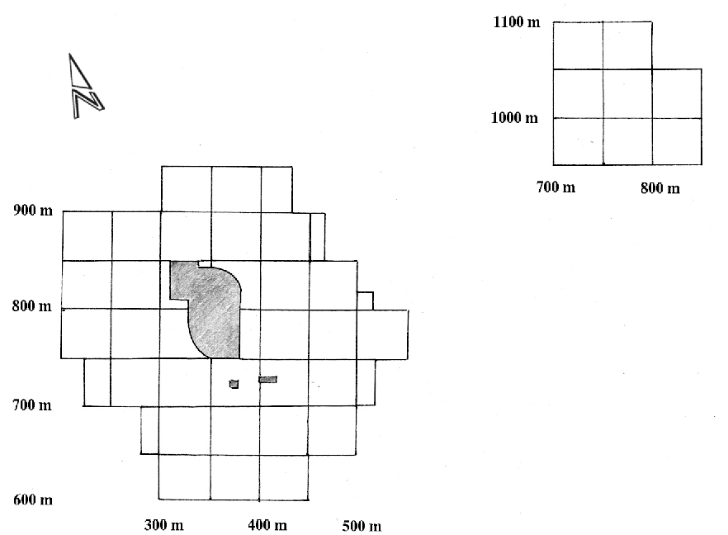

Abbildung 1: Lage der im Sommer 1999 prospektierten Gebiete der Palast- und der im Osten gelegenen Zentralregion der Stadt Karakorum. Die Koordinatenangaben entsprechen dem lokalen Grabungsnetz.

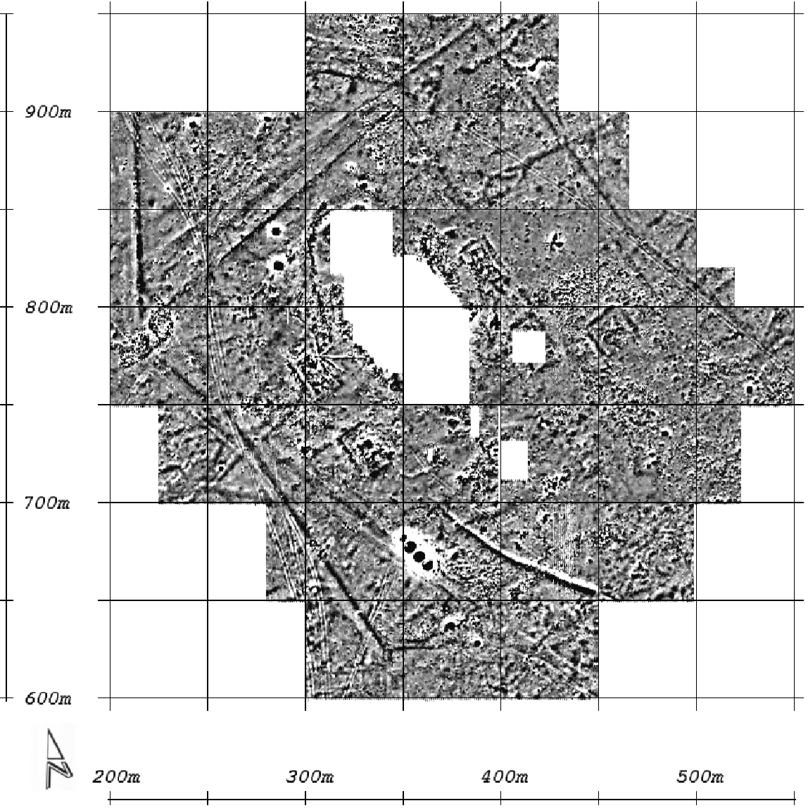

Abbildung 2: Magnetogramm des untersuchten, 8 ha großen Areals des Palastbereiches als Graustufendarstellung mit einem dynamischen Bereich von 14 nT (-7 nT bis +7 nT) in 128 Graustufen von Weiß zu Schwarz. Die weißen Aussparungen sind Flächen, die nicht prospektiert wurden. Die bekannte Skulptur der Schildkröte ist bei den Koordinaten (x,y) = (365,725) zu finden.

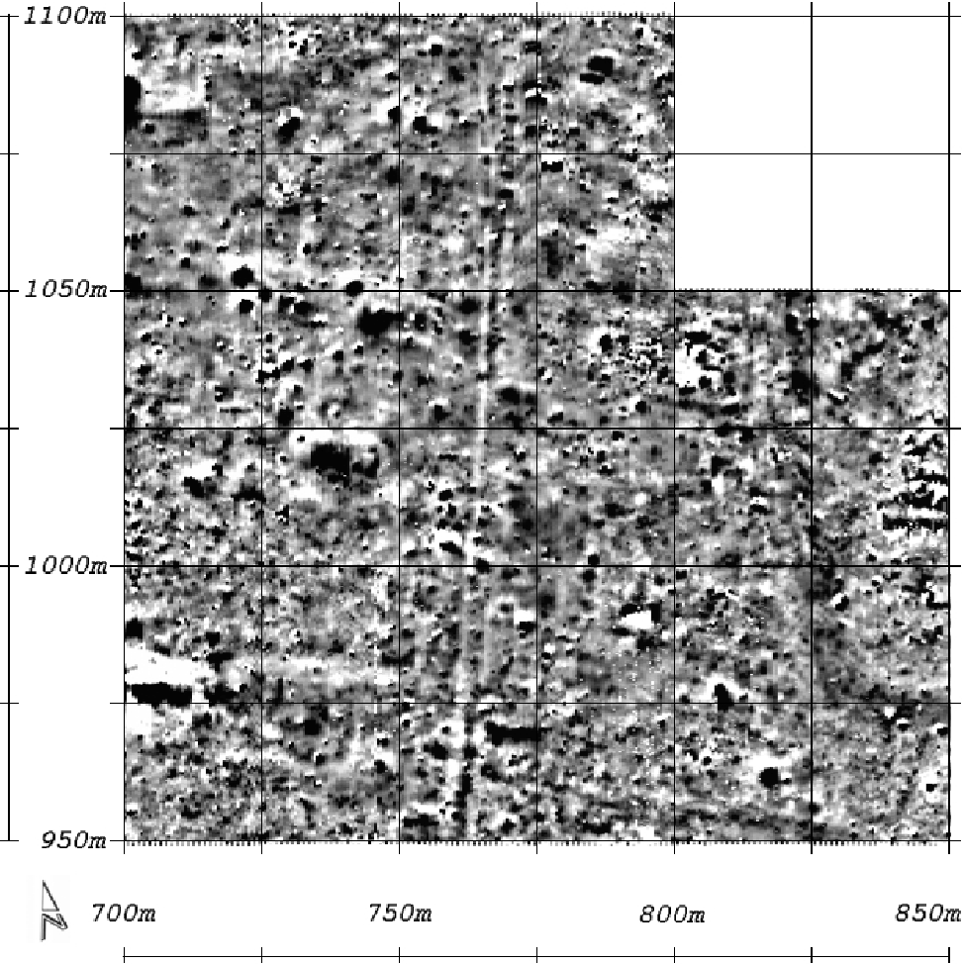

Abbildung 3 : Magnetogramm des untersuchten, 2 ha großen Zentralbereiches als Graustufendarstellung mit einem dynamischen Bereich von 20 nT (-10 nT bis +10 nT) in 128 Graustufen von Weiß zu Schwarz.

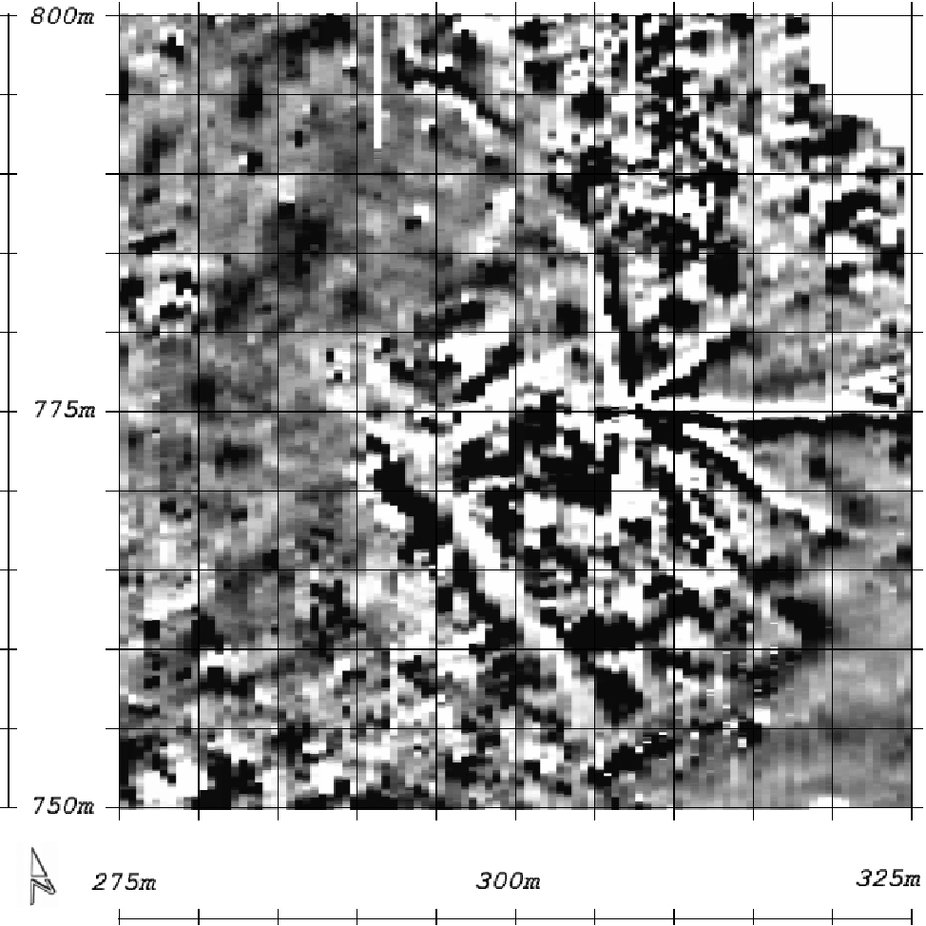

Abbildung 4: Magnetogramm der Struktur bei den Koordinaten (x,y) = (300,770) in vergrößerter Darstellung, dynamischer Bereich 16 nT (-8 nT bis +8 nT) in 128 Graustufen von Weiß zu Schwarz.

